新 书 推 荐

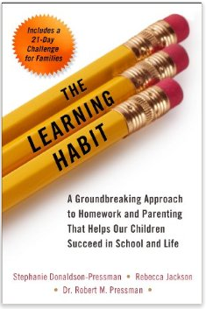
中文书名：《学习习惯：开创性家庭作业，父母如何帮助孩子在学校与生活中成功》
英文书名：The Learning Habit: A Groundbreaking Approach to Homework and Parenting That Helps Our Children Succeed in School and Life
作 者：Stephanie Donaldson-Pressman, Rebecca Jackson, and Dr. Robert Pressman
出 版 社：Perigee
代理公司：ANA
页 数：272页
出版时间：2014年8月
代理地区：中国大陆、台湾
审读资料：电子稿
类 型：家教育儿

内容简介：
本书以全新的观念审视家庭作业应该和可能为孩子的成功做什么。
近年来，家庭作业声名狼藉。孩子（和父母）对课外作业怨声载道，说没完没了的家庭作业对学业毫无帮助。事实是：家庭作业给我们的孩子提供了机会，学到超出“应试教育”范围的知识。
孩子们真正从家庭教育中受益，需要掌握八项关键技能。父母和学生都要面临二十一天的挑战。《学习习惯》包括了严格的研究，以久经考验的实践技术帮助孩子们，无论在学术方面还是其他方面。
作者简介：

斯蒂芬妮·唐纳德森-普雷斯曼（ Stephanie Donaldson-Pressman）是心理治疗师、咨询顾问和国际公认的家庭疗法作家。

丽贝卡·杰克逊（Rebecca Jackson）是作家、神经心理学助教。

罗伯特·普雷斯曼（Dr. Robert M. Pressman）是专科家庭心理学家、实践儿童心理学家、新英格兰儿童心理学研究中心主任。

作者网站：learning-habit.com

谢谢您的阅读！
请将反馈信息发至：夏蕊（Susan Xia）
安德鲁·纳伯格联合国际有限公司北京代表处
北京市海淀区中关村大街甲59号中国人民大学文化大厦1705室
邮编：100872
电话：010-82504406
传真：010-82504200
Email：susan@nurnberg.com.cn
网址：http://www.nurnberg.com.cn
微博：http://weibo.com/nurnberg
豆瓣小站：http://site.douban.com/110577/

